产品主要参数/功能
摄像机 | 描述
主芯片 | CV1821
传感器 | SC3335/SC4336/SC401AI/GC4653/OV4689/
分辨率 | 2304x1296P、2560x1440P
对角视角 | 106°
镜头焦距 | 4mm
夜视功能 | 红外夜视
音视频 | 描述
视频编码协议 | H.264/H.265
视频码率 | 80Kbps~1Mbps（自适应）
音频压缩方式 | G.711A/AAC
功能 | 描述
3D数字降噪 | 支持
宽动态 | 支持
背光补偿 | 支持
白平衡 | 支持
IR-CUT | 支持
POE供电 | 支持
智能 | 描述
人形侦测 | 支持
移动侦测 | 支持
声音侦测 | 支持
移动追踪 | 支持
网络 | 描述
网络协议 | L2TP, IPv4, IGMP, ICMP, ARP, TCP, UDP, DHCP,RTP,RTSP, RTCP,UPnP, DNS,PPPoE,DDNS,NTP, FTP,HTTP, HTTPS,SIP, 802.1x
接口 | 描述
音频输入输出 | 音频接线，1路输入，1路输出
电源 | 5V⎓1A
按键 | RESET按键/一键告警按键
网口 | RJ45 10M/100M 自适应以太网电口
存储 | 描述
本地存储 | Micro SD，最大128GB
通用 | 描述
工作环境 | -10℃ to +50℃

晶视CV1821+SC3335/GC4653/OV4689接线图
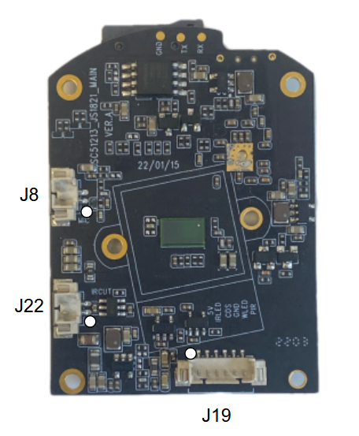
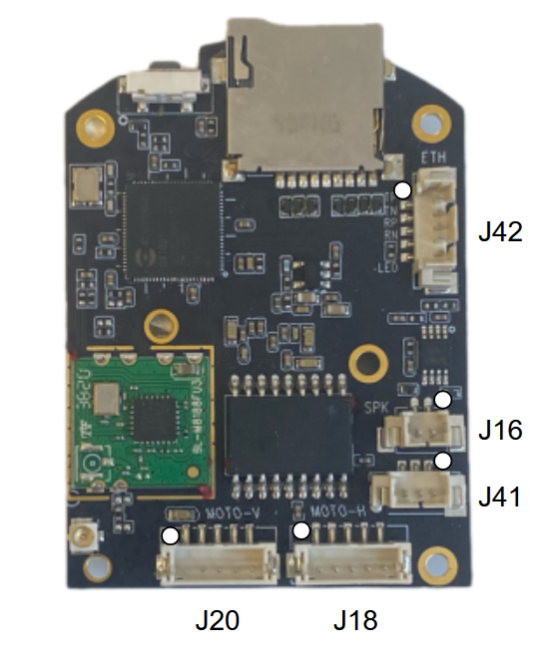

接口 | 描述
J42 | 1:TXP 2:TXN 3:RXP 4:RXN 5:PHY_LED
J16 | 1:SPK- 2:SPK+
J41 | 1:KEY 2:GND 3:5V_IN
J18 | 1:MT_5V 2:MA4 3:MA3 4:MA2 5:MA1
J20 | 1:MT_5V 2:MB4 3:MB3 4:MB2 5:MB1
J8 | 1:MIC_IN 2:GND
J22 | 1:IR_OUTA 2:IR_OUTB
J19 | 1:PIR 2:WLED 3:GND 4:CDS 5:IRLED 6:5V_IN

